**PROYECTO**

Objetivo:  Construir una aplicación WEB de 3 capas desplegada en una nube (PaaS), utilizando una aproximación ágil.

Capa de presentación (Frontend).

Lógica de la aplicación (Backend).

Servicio de datos (Bases de datos).

REQUISITOS DEL PROYECTO:

REQUISITOS DEL PRODUCTO:

* Utilizar los mecanismos básicos de seguridad de una aplicación WEB (autenticación).
* Utilizar repositorios de código (GitHub) y ambientes de desarrollo y de producción separados.
* Desacoplar el front del back de una aplicación WEB mediante API REST.
* Administrar un servidor en la nube para albergar una aplicación WEB.
* Utilizar una base de datos relacional como parte de una aplicación WEB.

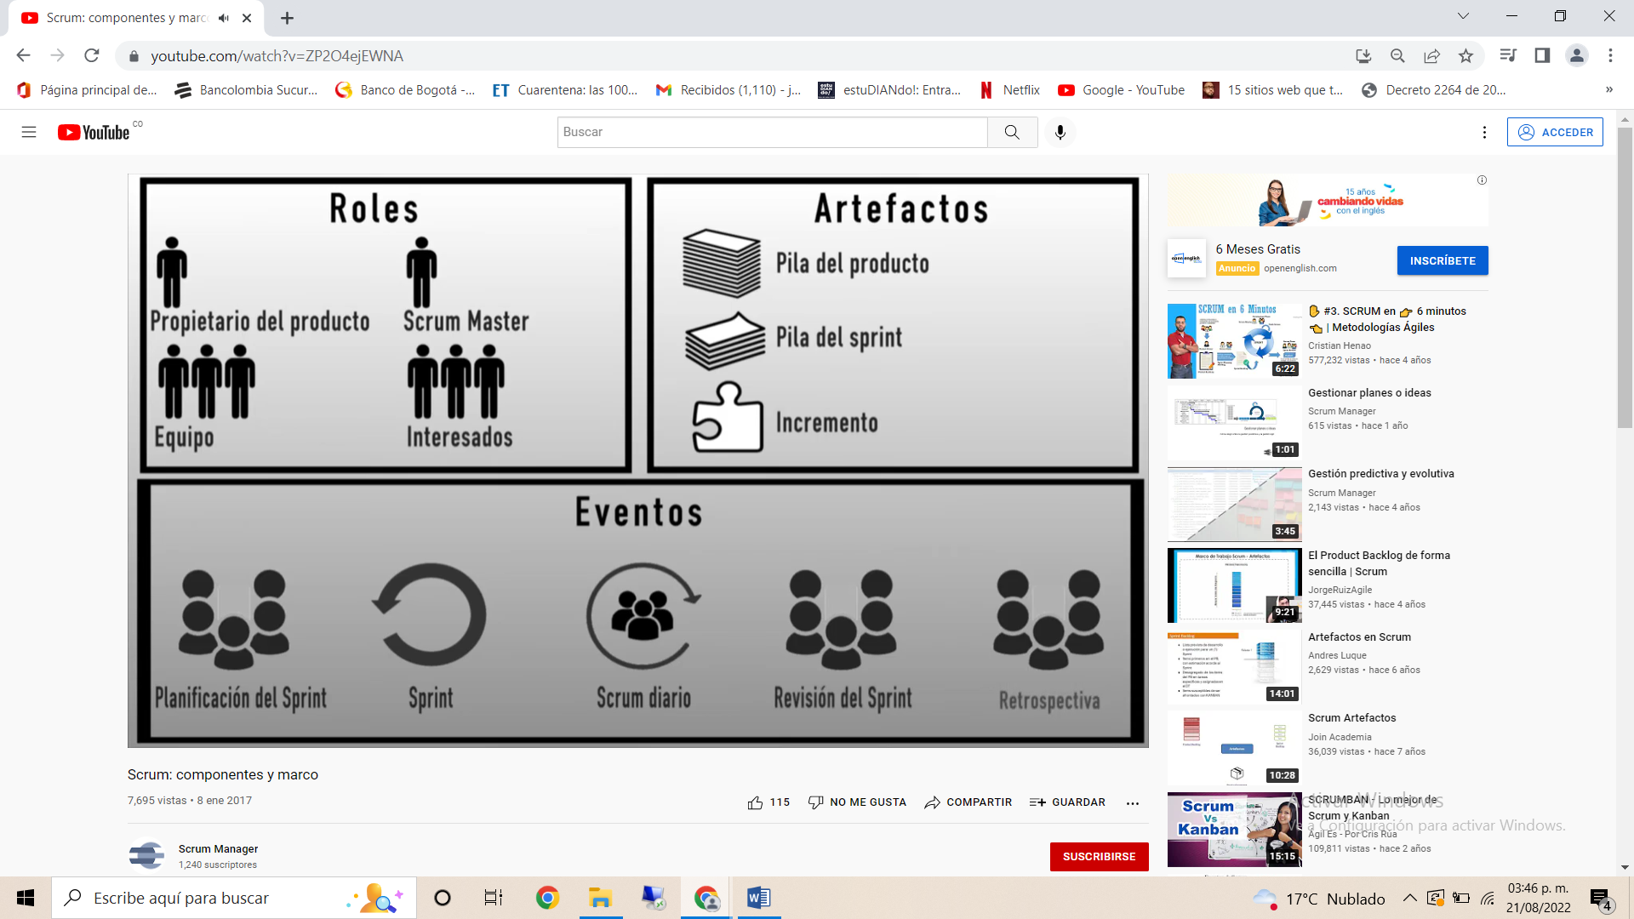

1. Crear las historias de usuario.
2. Realizar la lista de producto.
3. Planificación del Sprint:

¿Qué puede entregarse en el incremento resultante del Sprint qué comienza? Objetivo y selección de los elementos de la lista de producto.

¿Cómo se conseguirá hacer el trabajo necesario para entregar el incremento? Cómo construir la funcionalidad para formar un incremento del producto. Elemento de la lista de producto + plan = pila del sprint.

**Ideas de proyecto:**

1. Crear una herramienta que permita consultar y registrar frutas exóticas.
2. Crear una herramienta que permita consultar y registrar las características de los personajes de pokemon.
3. Crear una herramienta que permita registrar y consultar los casos de corrupción en Colombia.
4. Crear una herramienta que permita registrar y consultar canciones.
5. **Generar un espacio virtual para aprovechar los objetos y herramientas subutilizadas en casa y sacarles un beneficio económicos.**
6. Crear una herramienta que permita organizar oficios y labores en el hogar.